**请在打包前，自行修改以下参数为游戏项目的对应参数**

1、 

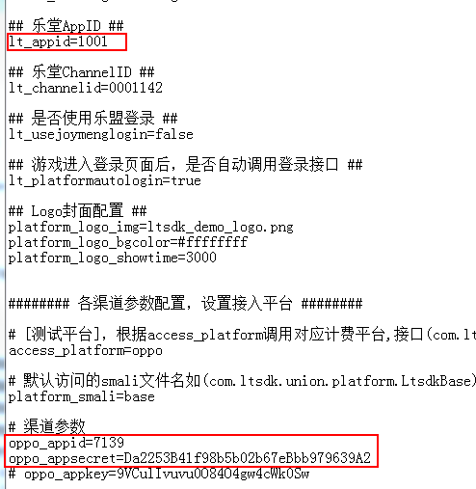

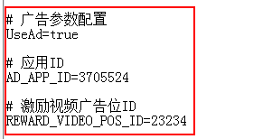

2、



3、调用 视屏广告 接口

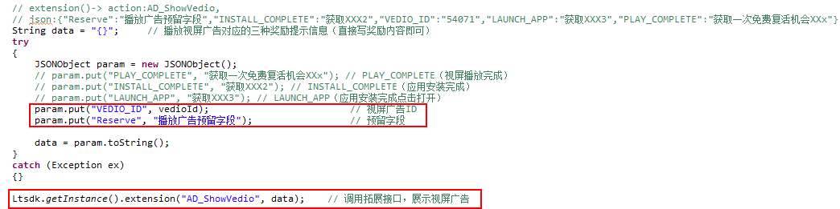

AD_ShowVedio（PLAY_COMPLETE、INSTALL_COMPLETE、LAUNCH_APP）

视屏广告播放回调：

成功回调：

{ "code": 160, "info":"PLAY_COMPLETE", "data":"Reserve"}

{ "code": 160, "info":"INSTALL_COMPLETE", "data":"Reserve"}

{ "code": 160, "info":"LAUNCH_APP", "data":"Reserve"}

Log信息：

{ "code": 160, "info":"LTAD_OTHER", "data":"视屏广告log信息"}

失败回调：

{ "code": 161, "info":"LTAD_FAIL", "data":" Reserve"}